

**中四班一日生活**

4月15日

、月日

* **出勤情况**

今天来园31人。

集体活动 综合《各种各样的美食》

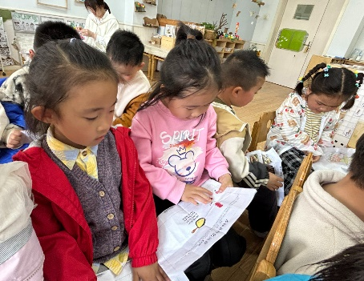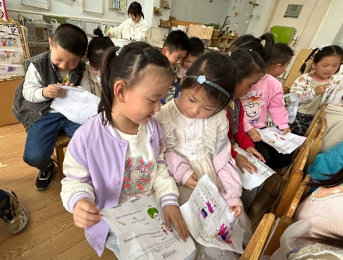 这是一节有关了解美食的综合活动。美食，顾名思义就是美味的食物，不但有山珍海味，还有街边小吃、商店中的各种零食等，只要是自己喜欢的，就可以称之为美食。；美食是吃前有期待、吃后有回味的东西，美食不仅能填饱肚子，给人愉悦的味觉感受，更是一种精神享受。本次活动，我们将从孩子们喜欢的美食（主食、点心、菜肴）入手，在欣赏、交流的过程中引导孩子对各地美食产生兴趣。

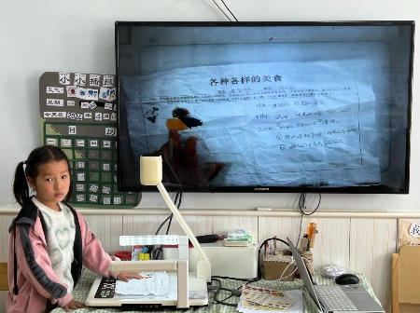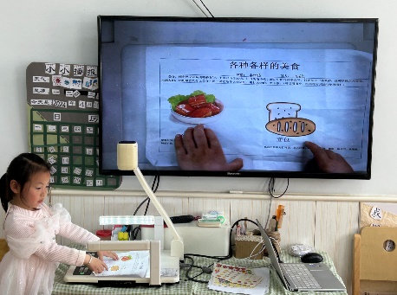

活动中，张奕涵、王诺婉、谭沁、徐筱晞、王若鑫、王秋瑶、杨易、李璟睿、许诺言、周艺天、张悦威、阴少帅、王楷博、刘锦宥、黄梓宸、吴文欣、魏锦宸在活动中能够认真倾听他人的讲述；郑书韵、李慕妍、徐佳伊、胡奕可、章昕媛、冯欣、丁曼婷、宗韫玉、王知霖讲述自己喜欢的美食，并说一说美食味道及制作的材料。希望谌睿、徐诺、申晓文、徐梓赫、蒋翊晗等小朋友在活动中认真倾听。

区域游戏

上午的区域游戏中，孩子们根据自己的需求和兴趣选择感兴趣的区域继续进行游戏。

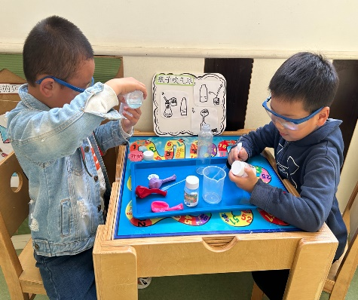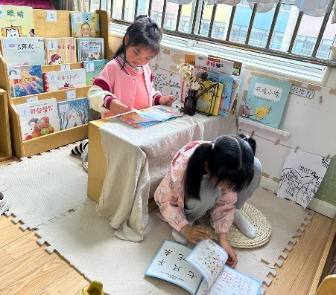

徐筱晞、王诺婉在图书区阅读图书。

杨易、张悦威在科探区探究瓶子吹气球的实验游戏。

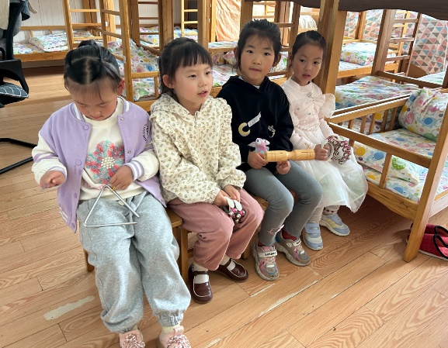

李慕妍、张奕涵、王秋瑶、冯欣在音乐区进行《大雨小雨》的打击乐游戏。

户外游戏

今天户外在前操场进行混班游戏，孩子们根据自己的兴趣和需求选择喜欢的游戏。

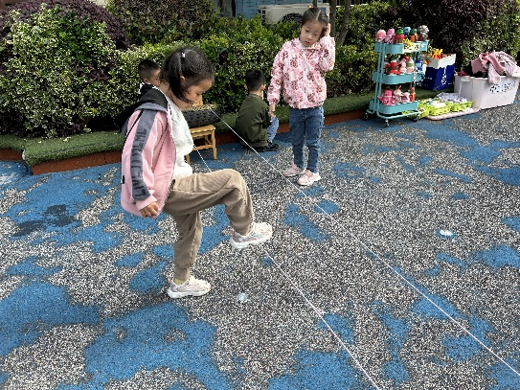

午餐情况

今天周一，食谱如下：

